**МІНІСТЕРСТВО ОСВІТИ І НАУКИ УКРАЇНИ**

**Чорноморський національний університет   
імені Петра Могили**

**Факультет комп’ютерних наук**

**Кафедра Інженерії програмного забезпечення**

**ЗВІТ**

*з лабораторної роботи № 2*

**" Створення таблиці в HTML-документі"**

Дисципліна "Програмування Інтернет"

Спеціальність: **Інженерія програмного забезпечення**

121-ЛР.ПЗ.02-108.1710809

***Cтудент****__________****І.М.Зурілов*** *(підпис)*

*__06.02.18 __*

*(дата)*

***Викладач*** *_____________* ***О.В.Швед***

*(підпис)*

*_____________*

*(дата)*

Миколаїв – 2018

**Лабораторна робота №2**

|  |  |
| --- | --- |
| *Тема роботи:* | **Створення таблиці в HTML-документі** |

|  |  |
| --- | --- |
| *Мета роботи* : | Навчитися створювати файли, які містять елементи форматування, що задаються мовою *HTML*. |

**Завдання:**

1. Створіть сторінку, що містить розклад Вашої навчальної групи. *HTML*-код повинен виглядати приблизно так, але одна таблиця для Вашої групи по дням тижня:

<!DOCTYPE html>

<HTML>

<HEAD>

<TITLE> Розклад занять I курсу</TITLE>

</HEAD>

<BODY BGCOLOR="#FFFFFF">

<P ALIGN="CENTER">

<FONT COLOR="RED" SIZE="6" FACE="ARIAL"><B> I курс </B></FONT><BR/>

</P>

<FONT COLOR="BLUE" SIZE="4" FACE="COURIER"><B> Понеділок </B></FONT><BR>

<TABLE BORDER="1" WIDTH="100%" BGCOLOR="#99CCCC">

<TR BGCOLOR="#CCCCFF" ALIGN=CENTER>

<TD>Пара</TD>

<TD>107</TD>

<TD>108</TD>

<TD>109</TD>

</TR>

<TR>

<TD>1</TD>

<TD> Фізика</TD>

<TD> Основи програмування</TD>

<TD> Комп'ютерна графіка</TD>

</TR>

<TR>

<TD>2</TD>

<TD> Основи програмування</TD>

<TD> Комп'ютерна графіка</TD>

<TD> Програмування в Інтернет</TD>

</TR>

<TR>

<TD>3</TD>

<TD> ФВС </TD>

<TD> Програмування в Інтернет</TD>

<TD> Архітектура комп'ютерів</TD>

</TR>

</TABLE>

</BODY>

</HTML>

1. Збережіть файл під іменем *schedule.html*.
2. Після таблиці з розкладом створіть таблицю такого виду:

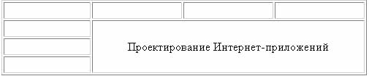

**№_заліковки**

Для створеної таблиці встановіть такі параметри: розташування на екрані – по центру, ширина 550 пікселів. Колір вертикальної загальної осередку – блакитний. Колір всієї таблиці – зелений. Розташування тексту в комірках – по центру.

**HTML**

<!DOCTYPE html>

<html>

<head>

<meta charset = "utf-8">

<title> Лабораторна 2 | Shedule</title>

</head>

<body bgcolor = "#F8ECE0" text = "white">

<b>

<P ALIGN="CENTER">

<FONT COLOR="F7819F" SIZE="6" FACE="ARIAL"><B> I курс </B></FONT><BR/>

</P>

<FONT COLOR="#F7819F" SIZE="4" FACE="COURIER" align = "center"><B> 108 група </B></FONT><BR><br>

<TABLE BORDER="1" cellpadding="12" cellspacing = "2" WIDTH="100%" BGCOLOR="#F6CED8">

<TR BGCOLOR="#CECEF6" ALIGN="CENTER">

<TD> Пара </TD> <TD colspan = "2"> Понеділок </TD> <TD colspan = "2"> Вівторок </TD> <TD colspan = "2"> Середа </TD> <TD colspan = "2"> Четвер </TD> <TD colspan = "2"> П'ятниця </TD>

</TR>

<TR align = "center">

<TD rowspan = "2"> 1 </TD> <TD> </TD> <TD> </TD> <TD> Фізика </TD> <TD> Англійська </TD> <TD colspan = "2"> ВМ </TD> <TD colspan = "2" rowspan = "2"> Основи програмування </TD> <TD colspan = "2"> ДС та ДМ </TD>

</TR>

<TR align = "center">

<TD> </TD> <TD> </TD> <TD colspan = "2"> ВМ </TD> <TD colspan = "2"> ФВС </TD> <TD colspan = "2"> Комп. графіка </TD>

</TR>

<TR align = "center">

<TD rowspan = "2"> 2 </TD> <TD> </TD> <TD> </TD> <TD rowspan = "2" colspan = "2"> ВМ </TD> <TD rowspan = "2" colspan = "2"> ФВС </TD> <TD colspan = "2"> Фізика </TD> <TD rowspan = "2" colspan = "2"> ДС та ДМ </TD>

</TR>

<TR align = "center">

<TD> </TD> <TD> </TD> <TD colspan = "2"> Архітектура ПК </TD>

</TR>

<TR align = "center">

<TD rowspan = "2"> 3 </TD> <TD> </TD> <TD> </TD> <TD rowspan = "2" colspan = "2"> Програмування Інтернет </TD> <TD rowspan = "2" colspan = "2"> Фізика </TD> <TD rowspan = "2" colspan = "2"> Основи програмування </TD> <TD> Архітектура ПК </TD> <TD rowspan = "2"> Комп. графіка </TD>

</TR>

<TR align = "center">

<TD> </TD> <TD> </TD> <TD> </TD>

</TR>

<TR align = "center">

<TD rowspan = "2"> 4 </TD> <TD> </TD> <TD> </TD> <TD colspan = "2"> Англійська </TD> <TD> Англійська </TD> <TD> </TD> <TD> </TD> <TD> Фізика </TD> <TD> Комп. графіка </TD> <TD> Архітектура ПК </TD>

</TR>

<TR align = "center">

<TD> </TD> <TD> </TD> <TD colspan = "2"> Програмування Інтернет </TD> <TD> </TD> <TD> </TD> <TD> </TD> <TD> </TD> <TD> </TD> <TD> </TD>

</TR>

<TR align = "center">

<TD rowspan = "2"> 5 </TD> <TD> </TD> <TD> </TD> <TD> </TD> <TD> </TD> <TD> </TD> <TD> </TD> <TD> </TD> <TD> </TD> <TD> </TD> <TD> </TD>

</TR>

<TR align = "center">

<TD> </TD> <TD> </TD> <TD> Комп. графіка </TD> <TD> </TD> <TD> </TD> <TD> </TD> <TD> </TD> <TD> </TD> <TD> </TD> <TD> </TD>

</TR>

</TABLE>

<br><br>

<table border = "1" cellpadding="7" width = "550 px" align = "center" bgcolor = "#D8F6CE">

<tr align = "center">

<td></td> <td></td> <td></td> <td></td>

</tr>

<tr align = "center">

<td></td> <td colspan = "3" rowspan = "3" bgcolor = "#A9D0F5"> №1710809 </td>

</tr>

<tr align = "center">

<td></td>

</tr>

<tr align = "center">

<td></td>

</tr>

</table>

</b>

</body>

</html>

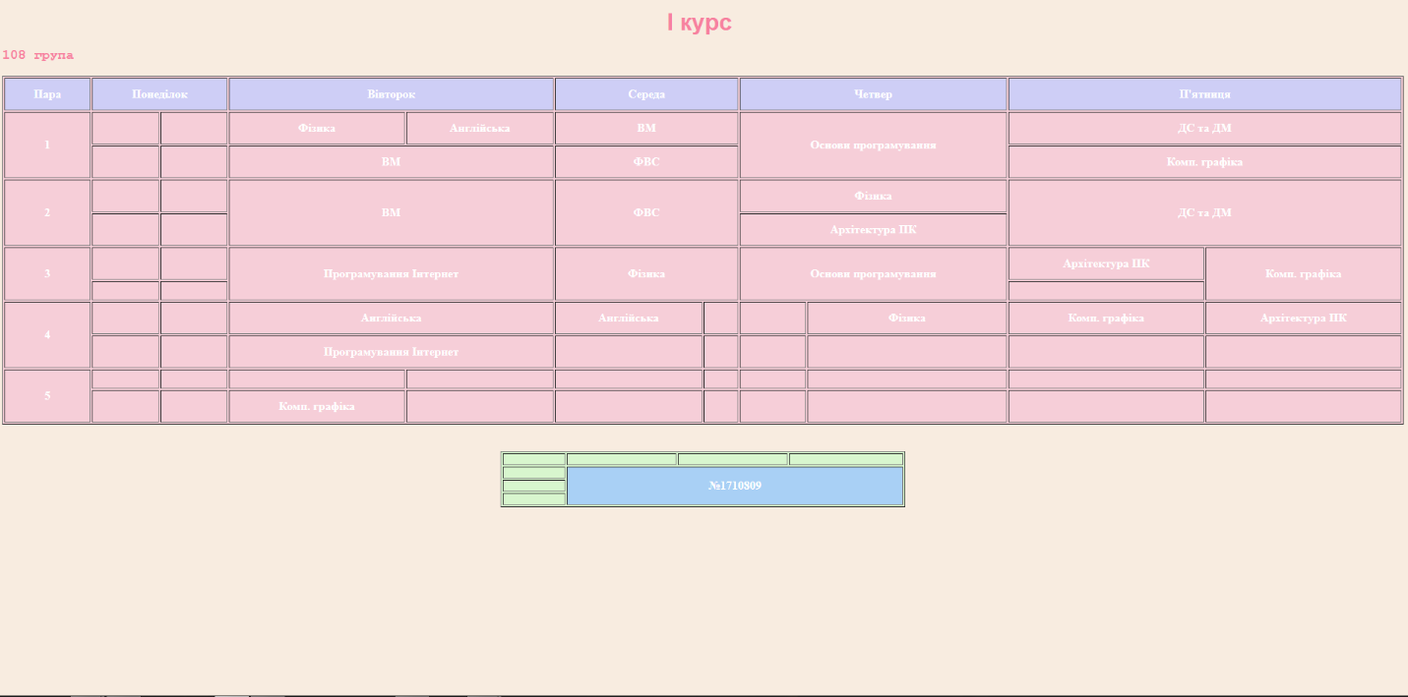

**Рис.1 – Сторінка з розкладом**

**Висновок:** під час лабораторної роботи були досліджені та застосовані базові знання побудови таблиць за допомогою мови HTML. Були здобуті навички розробки Web-сторінки, що містить таблиці за допомогою цієї мови. Знання були застосовані для оформлення завдання. Код додається у документі.